ТЭЛП-15к-40к-УХЛ4
ЭЛЕКТРОННО-ЛУЧЕВЫЕ ПУШКИ
Информационный лист

- Назначение
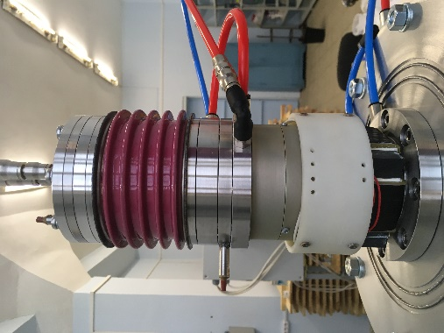
Мощные электронно-лучевые пушки предназначены для осуществления теплового воздействия на металлы с целью их плавки или сварки с помощью пучка электронов, эмитируемых с поверхности катода и ускоренных в электрическом поле.
Разработаны два типа электронно-лучевых пушек для вакуумной плавки и сварки: газоразрядные электронно-лучевые пушки с «холодным» катодом (ГЭЛП) и термокатодные электронно-лучевые пушки (ТЭЛП), с катодами, накаливаемыми отдельными источниками питания.
- Основные характеристики
  - Газоразрядные электронно-лучевые пушки (ТУ 28.21.14-026-59073129-2020)
№ | Параметр | Значение
 | Максимальное ускоряющее напряжение¹, кВ | 25;30; (40)
 | Номинальный ток электронного пучка², А | 1,0; 2,0; 3,5; 5; 8; 10; 15
 | Номинальная мощность (напряжение 30кВ), кВт | 30; 60; 100; 150; 240; 300;450; 600
 | Плотность мощности пучка на мишени, кВт/см² | 50 ÷500
 | Угол отклонения электронного пучка от оси³, град | ±15; ±30
 | Частота развертки электронного пучка,  не более, Гц | 100
 | Номинальный ток фокусирующей линзы, А | 1 ÷ 1,2
 | Максимальный ток фокусирующей линзы, А | 2,0
 | Максимальный ток отклоняющих катушек, А | 1,0
 | Рабочий газ⁴ | водород технический марки В, активированный кислородом, другие газы
 | Климатическое исполнение | УХЛ 4.2
 | Ресурс катода пушки, не менее, час | 100
 | Максимальный расход газа, л/мин | 0,025 ÷ 2,5
 | Расход охлаждающей воды при температуре 15±5ºС и давлении от 0,4 до 0,6 Мпа, м³/час | 0,4 ÷4,0
¹ – максимальное ускоряющее напряжение указывается в спецификации к заказу;
² – номинальное значение тока (мощности) ГЭЛП рекомендуется выбирать из приведённого ряда и указывать в спецификации к заказу;
³ – угол отклонения электронного пучка от оси указывается в спецификации к заказу;
⁴ – рабочий газ ГЭЛП указывается в спецификации к заказу (может быть изменён по согласованию с разработчиком);
⁵ –указывается в РЭ на конкретную модель.

  - Термокатодные электронные пушки

№ | Параметр | Значение | Примечание
 | Номинальное ускоряющее напряжение | 30-40 кВ
 | Максимальная мощность | 20 – 200 кВт
 | Рабочее давление, не выше | 10⁻² Па
 | Тип катода | W, Ta. косвенного нагрева (электронный накал)
 | Номинальный ток прямого накала | 10-20 А
 | Максимальная мощность прямого накала | 100 – 200 Вт
 | Номинальный ток электронного накала | 60 мА
 | Номинальное напряжение электронного накала | 1,5-2,0 кВ
 | Максимальный угол отклонения луча | ± 15⁰
 | Номинальный ток фокусирующей катушки | 1,0 А
 | Номинальный ток отклоняющих катушек | ±1,0 А
 | Климатическое исполнение | УХЛ 4.2

- Блок управления лучом БУЭЛ

  - Назначение
БУЭЛ предназначен для питания фокусирующих и отклоняющих катушек электронных пушек.
  - Основные характеристики

№ | Параметр | Значение | Примечание
 | Напряжение питания | 220 В
 | Ток на фокусирующую линзу | 0 ÷ 1 А
 | Токи на отклоняющие катушки  X и Y | ± (0 ÷ 1) А
 | Виды развёрток: | «точка»
 |  | «прямая гориз.»
 |  | «прямая верт.»
 |  | «окружность»
 |  | «круг»
 | Частота развёртки | 1 ÷ 400 Гц
 | Индикация | ток фокусировки, токи смещения по X и Y

